3ème  Gravitation | PARAGRAPHE ARGUMENTE :  Les contraintes d’un voyage dans l’espace

DESCRIPTIF DE SUJET DESTINE AU PROFESSEUR

Objectif | Initier les élèves de collège à l’argumentation scientifique dans la continuité de la formation scientifique dispensée au lycée.
Déroulement | Durée : 2 heures par groupe de 3 élèves.  Cette activité a donné lieu à une évaluation chiffrée selon les repères d’évaluation proposés à la suite du document.
Compétences mobilisées | - S’approprier (APP)  - Analyser (ANA)  - Réaliser (REA)  - Valider (VAL)  - Communiquer (COM)
Remarques | Sources : article Nouvelle République, JT de 13h, internet et document du CNES  Mise en œuvre particulière :  Sur une séance de 2h, après présentation des documents (15 à 20 minutes), les élèves, par groupe de 3, ont rédigé un paragraphe argumenté au brouillon (1heure) puis un élève du groupe a recopié au propre (15 à 20 minutes) . Le temps restant a été dédié à la vérification de l’orthographe.
Auteur | Carine CERNY - collège Touvent – CHATEAUROUX (36)

ENONCE DESTINE AUX ELEVES

CONTEXTE

Les contraintes d’un voyage dans l’espace



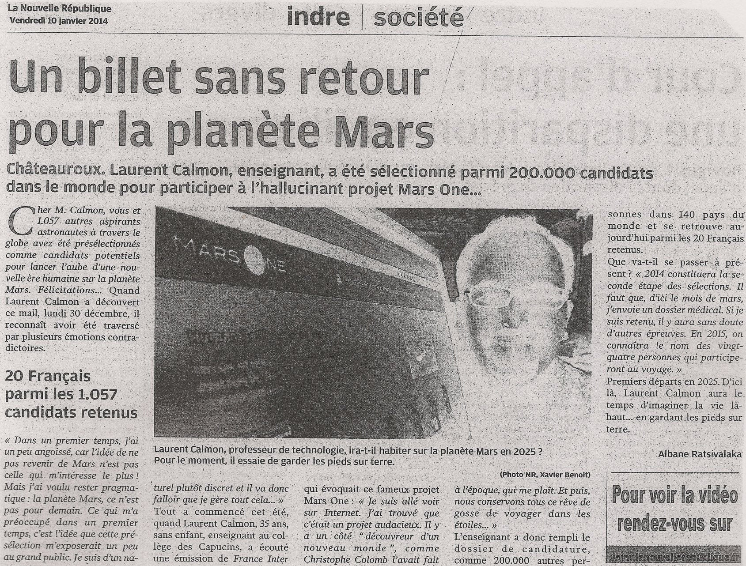

Vous posez votre candidature pour participer au projet Mars One. Vous devez convaincre que vous êtes certes, motivé, mais aussi conscient des dangers et des difficultés d’un tel voyage…
Vous rédigerez un paragraphe argumenté en vous appuyant sur les documents et sur vos connaissances.

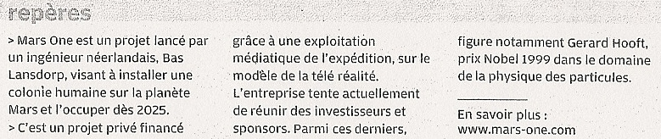
VOTRE PORTE DOCUMENTS

Doc. 1 : extrait du journal de 13h sur TF1 du 10 septembre 2013
http://videos.tf1.fr/jt-13h/2013/le-13-heures-du-10-septembre-2013-8259337.html (de 21min40 à 23 min 55)

Doc. 2 : comparaison Terre-Mars

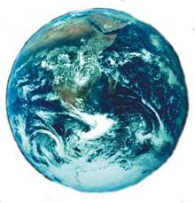
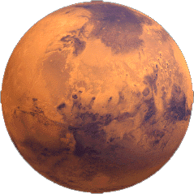

Terre - Mars

8 mois

Planète | Terre | Mars
Distance moyenne au Soleil | 150 millions de km | 228 millions de km
Masse | 5.9710²⁴ kg | 0.6410²⁴ kg
Volume | 108.3210¹⁰ km ³ | 16.3210¹⁰ km³
Rayon équatorial | 6378 km | 3397 km
Rayon du noyau | 3485 km | 1700 km
Densité moyenne | 5515 kg/m³ | 3933 kg/m³
Gravité à la surface | 9.78 N/kg | 3.69 N/kg
Vitesse orbitale moyenne | 29.78 km/s | 24.08 km/s
Période de rotation | 23h 56min 4s | 24h 37min 23s
Période de révolution | 365.25 jours | 686.98 jours
Température moyenne | 15°C | -53°C
Pression à la surface | 1000 mbar | 6 mbar
Atmosphère | Diazote (78%) | Dioxyde de carbone (95.3%)
 | Dioxygène (21%) | Diazote (2.7%)
 | Argon (0.9%) | Argon (1.6%)
 | Autres (0.1%) | Dioxygène (0.13%)
 |  | Monoxyde de carbone (0.07%)
 |  | Autres (0.2%)
 | Couche d’ozone existante | Pas de couche d’ozone
Satellites | Lune | Déïmos
 |  | Phobos

Doc. 3 : L'Homme dans tous ses états
Vision troublée, os dégradés, circulation sanguine perturbée... En impesanteur, le corps humain subit d'étonnantes modifications...
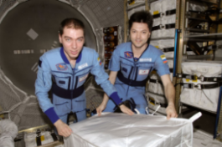

Le faciès lunaire
N’avez-vous jamais remarqué quelque chose d’étrange sur le visage des astronautes dans l’espace ? Il n’est pas ovale mais rond...
Or, ce n’est pas l’objectif de la caméra qui fait miroir déformant mais bien l’impesanteur qui perturbe… la circulation du sang.
En fait, le visage est gonflé de sang, ce qui donne l’aspect d’un
"faciès lunaire".
Les spationautes russes Sergeï Volkov et Oleg Kononeko à bord de la station spatiale en mai 2008 © NASA
Explications : sur Terre, la pesanteur due à l’attraction de notre planète ramène le sang vers les pieds mais, dans l’espace, la pesanteur n’agit plus.
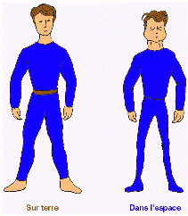
Par conséquent, le sang se répartit différemment dans le corps, et notamment, un tiers de nos cinq litres de sang se déplace des membres inférieurs vers le thorax et la tête.

Résultat : des jambes amincies et une tête gonflée.

Le cœur paresseux
En plus d’avoir une tête de grenouille, les astronautes se retrouvent avec un cœur paresseux.
En effet, sur Terre, le cœur "remonte" les litres de sang qui, sans lui, s’accumuleraient dans les jambes sous l’effet de la pesanteur.
Dans l’espace, la pompe à sang perd de sa tonicité puisqu’une bonne partie du volume sanguin est déjà dans les membres supérieurs !
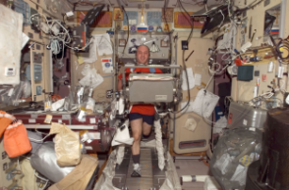
Pour la forcer à travailler, les astronautes utilisent un caisson de décompression, une sorte de pantalon qui attire le sang vers les jambes.
Ainsi, au moment du retour sur Terre, le cœur des astronautes est prêt à affronter la pesanteur et à remonter le sang vers la tête afin d’éviter de tomber… dans les pommes !

Au programme, 2 heures d'exercices physiques par jour ! Les mauvais élèves devront redoubler d'efforts une fois sur Terre s'ils ne veulent pas s'effondrer comme de mous spaghettis - © NASA

Les os comme du gruyère
Les os aussi "en prennent plein la figure". Ils deviennent comme du gruyère !
En moyenne, un homme perd 20 % de sa masse osseuse tout au long de sa vie, alors qu’un astronaute perd la même masse en seulement six mois de vol…
L’os est un tissu vivant qui "pousse" et se détruit en même temps. Mais il ne se construit que lorsqu’il doit "supporter" des contraintes comme le poids d’un corps.
En impesanteur, tout se passe comme si le poids n’existait plus. Les os ne sont donc pas sollicités et ne poussent plus alors qu’ils continuent à se détruire.
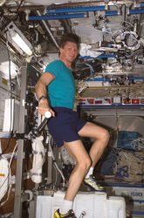

De retour sur Terre, les astronautes sont comme des "hommes de verre" se fracturant les os au moindre choc.
Pour limiter ces risques, ils doivent s’astreindre à des exercices physiques
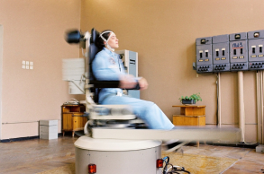
quotidiens.
Claudie Haigneré sur le tabouret tournant - © CNES, C. Bardou

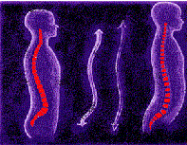
Notre corps grandit dans l'espace. En fait, la colonne vertébrale n'est plus compressée par la force de gravité de sorte que les vertèbres s'écartent les unes des autres et le corps grandit alors d'environ 7cm. Ainsi l'astronaute en impesanteur ressent une douleur au niveau du dos. Lorsque les astronautes reviennent sur terre, ils retrouvent leur taille ordinaire.

Sens dessus dessous « le mal de l’espace »
Vous avez sûrement déjà ressenti le mal des transports, dans une voiture, un car ou un avion…
Et bien dans l’espace, c’est pareil. Cette sensation correspond à une perturbation de notre "sens" de l’équilibre.
Au bord d’un précipice, sur une poutre ou un ballon, nous disposons de trois informateurs pour savoir comment se positionner : les capteurs visuels (yeux), les capteurs sensoriels (peau des pieds, muscles des jambes,…) et les capteurs de l’oreille interne.
Mais dans l’espace, les deux derniers capteurs sont altérés. Il y a donc contradiction entre les informations provenant des yeux, qui voient correctement, et les informations des pieds ou de l’oreille interne, dont les capteurs sont altérés.
Le cerveau qui reçoit toutes ces informations incohérentes ne sait plus où donner de la tête : c’est le mal de l’espace garanti. Heureusement, les astronautes arrivent à s’adapter au bout de quelques jours. Mais il leur faudra aussi se réadapter à la pesanteur une fois sur Terre !

Source : http://www.cnes-jeunes.fr/web/CNES-Jeunes-fr/7970-l-homme-dans-tous-ses-etats.php

COMMENTAIRE ARGUMENTE

Commentaire rédigé : Vous posez votre candidature pour participer au projet Mars One. Vous devez convaincre que vous êtes certes, motivé, mais aussi conscient des dangers et des difficultés d’un tel voyage…
Vous rédigerez un paragraphe argumenté en vous appuyant sur les documents et sur vos connaissances.

REPÈRES POUR L’ÉVALUATION
L’argumentation permet à l’élève, en réponse à un problème scientifique, d’aboutir à une explication étayée par des éléments de preuves (ou arguments) mis en relation.
Eléments d’évaluation :
Problématique (clairement énoncée et respectée) | Candidature pour l’opération Mars One
Eléments scientifiques : (complets, pertinents, utilisés à bon escient en accord avec le sujet…)  - Issus des documents ;  - Issus des connaissances scientifiques acquises. | Issus des documents :  - Effets de l’impesanteur sur le corps humain  - Caractéristiques de Mars  - Atmosphère terrestre  Issus des connaissances scientifiques acquises :  - Éléments essentiels à la vie  - Atmosphère terrestre  - Gravitation et impesanteur
Apports autres (scientifiques et autres champs = éléments culturels) | - Panneaux solaires  - Photosynthèse  - Vie extra-terrestre  - Conquête spatiale
Argumentaire pour convaincre | Présence  Qualité  Formulation démonstrative
Expression écrite | Forme demandée respectée  Qualité de la rédaction

Barème :

Argumentaire satisfaisant :  - Problématique respectée.  - Bonne mise en relation des arguments avec la problématique.  - Argumentaire correctement rédigé. |  | Argumentaire non satisfaisant :  Problématique non prise en compte.  OU  Une mise en relation maladroite.  OU  Une rédaction maladroite. |  | Aucun argumentaire :  Uniquement des idées  juxtaposées sans lien entre elles ni lien avec la problématique posée.
Les éléments culturels et scientifiques (connaissances) sont solides (complets et pertinents). | Des éléments culturels et scientifiques  (connaissances) incomplets. | Des éléments culturels et scientifiques solides  (connaissances) bien  choisis. | Des éléments culturels et scientifiques  (connaissances) incomplets  ou mal choisis. | Des éléments culturels et scientifiques  (connaissances) corrects. | Des éléments culturels et scientifiques  (connaissances) incomplets  ou mal choisis.
10 | 8 | 6 | 4 | 3 | 2
Note : / 10
A cette note, un point d’orthographe sera enlevé si celui-ci est de mauvaise qualité. -1
ou ajouté dans le cas contraire +1

Si l’on souhaite évaluer de façon chiffrée cette activité, il est possible de télécharger un tableau de conversion d’un bilan de compétences, disponible sur le site académique, à l’adresse suivante http://physique.ac-orleans-tours.fr/approche_par_competences/ (en bas de page).
Ce tableau complété pourrait être rempli comme l’indique la copie d’écran ci-dessous. Selon l’analyse du professeur, les coefficients de pondération des compétences sont modifiables.
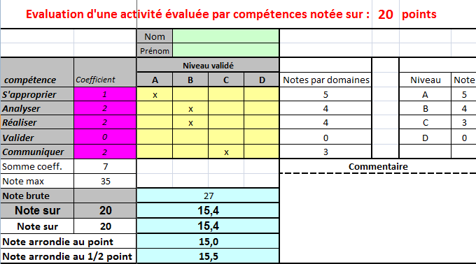
Dans cette activité, on pourra proposer de pondérer les compétences ANA, REA et COM d’un coefficient 2 et d’attribuer le coefficient 1 à la compétence APP.

Exemple de synthèse :
Monsieur,
Je vous écris afin de poser ma candidature pour le projet Mars One.
Je souhaite participer à ce projet mondial, passionné par l’astronomie depuis mon plus jeune âge.
Je me présente. Je m’appelle Albert Newton, j’ai 31 ans, je suis célibataire et sans enfant. Chercheur et physicien à la NASA, je pense avoir les capacités nécessaires pour vous aider dans vos recherches.
J’aimerais donc participer à cette expérience unique pour me rendre utile et faire avancer la science.

Tout d’abord, je tiens à vous informer que je suis conscient des risques que cela représente. Si ce long voyage vers Mars devient un jour possible, je risquerais ma vie à chaque instant tellement les incertitudes sont nombreuses. Je sais qu’à ce jour, le record de durée de vie dans l’espace est de 14 mois à bord de la station spatiale MIR.

Ensuite, en impesanteur, mon corps subira de nombreuses déformations physiques (perte de masse osseuse, modification de flux sanguin, mal de l’espace…). L’adaptation sera difficile et douloureuse mais je suis prêt à subir tous les entraînements qu’il faudra, étant déjà très assidu à la pratique sportive.
Le retour à une gravitation sur Mars, même si celle-ci est plus faible que sur la Terre, va être difficile à endurer notamment pour rejoindre notre base. Mais je suis prêt et motivé pour le progrès de la science.

De plus, je pourrai apporter mon aide à l’entretien du module de vie grâce à mes compétences notamment dans le fonctionnement des panneaux solaires qui permettront d’obtenir l’énergie électrique nécessaire, ainsi que de notre serre qui pourra s’alimenter avec le dioxyde de carbone présent en grande quantité dans l’atmosphère de Mars et qui nous permettra ainsi d’obtenir notre dioxygène vital grâce à la photosynthèse des plantes vertes.

Cependant, l’absence d’ozone dans l’atmosphère martienne est un énorme handicap concernant le rayonnement solaire auquel elle est exposée. L’exploration de cette planète va être très périlleuse mais quelle frénésie de chercher des éventuelles traces de vie et des fossiles sous sa surface.

Enfin, sachez également que je suis polyglotte et que j’ai des compétences médicales qui me permettront de m’intégrer au mieux au sein de l’équipe et d’apporter mon aide dans la vie de groupe et dans le suivi médical.

Pour conclure, je réitère mon souhait de participer à ce projet, certes très ambitieux mais qui me tient à cœur malgré les risques omniprésents lors de ce voyage sans retour possible sur Terre. Je vous soumets avec grand espoir mon profil en espérant pouvoir apporter ma contribution et faire avancer la science et l’humanité.

Albert Newton

